Klasa 4 ZET B
Klasa 6 ZET B
Przedmioty: funkcjonowanie osobiste i społeczne;
zajęcia rozwijające komunikowanie się;
zajęcia rozwijające kreatywność

Szanowni Rodzice,
bardzo prosimy przeanalizować, porozmawiać, omówić z dzieckiem poniższe zagadnienia. Możecie Państwo skorzystać ze stron internetowych, które umożliwiają wykonywanie różnorodnych, ciekawych zadań przez dzieci:

www.mac.pl/publikacje
www.gov.pl/web/zdalnelekcje/kregi-tematyczne1

matmag.pl
zdobywcywiedzy.pl
matzoo.pl

Zachęcam również do zapoznawania swoich dzieci z zamieszczonymi materiałami edukacyjnymi – przykładami różnych ćwiczeń, które zamieszczone są w ZAŁĄCZNIKU.

wychowawcy:
p. A. Prątnicka
p. K. Englot

PRZEDMIOT: Funkcjonowanie osobiste i społeczne;
zajęcia rozwijające komunikowanie się;

TERMIN REALIZACJI: 16 – 20 marca 2020r.
TEMAT TYGODNIOWYCH ZAJĘĆ: „Dbam o swoje zdrowie”

TREŚCI:
- przedmioty wykorzystywane do higieny osobistej i ich zastosowanie
- zdrowotne właściwości warzyw i owoców
- co to są "witaminy"
- wartość odżywcza mleka i jego przetworów
- artykuły spożywcze w których występuje witamina A, B, C i D
- wpływ różnych witamin na organizm
- zasady prawidłowego odżywiania się
- zachowania zagrażające zdrowiu
- nazywanie i rozpoznawanie częściej spotykanych warzyw i owoców
- jak i dlaczego należy dbać o higienę, zdrowie
- właściwe zachowanie się podczas przeziębień i choroby
- jak dbać o zdrowie i udzielać pierwszej pomocy – układanie zdań
- zadawanie pytań, rozmowa, opis, wyjaśnienie
- odpowiedzi na pytania
- ćwiczenie poprawnej i wyrazistej wymowy
- czytanie książek przez rodzica

21 marca – pierwszy dzień wiosny

TERMIN REALIZACJI: 23 – 27 marca 2020r.
TEMAT TYGODNIOWYCH ZAJEĆ: „Przyroda budzi się do życia”

TREŚCI:
- wiosenna pogoda, wiosenne zjawiska atmosferyczne
- przysłowia o marcowej pogodzie
- pierwsze oznaki wiosny – wiosenne kwiaty chronione
- pierwsze oznaki wiosny – ptaki, ptasie gniazda
- hodowla roślin doniczkowych i sposoby ich pielęgnacji
- rozwijanie umiejętności precyzyjnego wypowiadania się
- ćwiczenie poprawnej i wyrazistej wymowy
- zadawanie pytań, rozmowa, opis, wyjaśnienie
- czytanie książek przez rodzica

1 kwietnia – prima aprilis

TERMIN REALIZACJI: 30 marca – 3 kwietnia 2020r.
TEMAT TYGODNIOWYCH ZAJĘĆ : „Ciekawostki, zjawiska, odkrycia, wynalazki”
TREŚCI:
- koło – niezwykły wynalazek. Urządzenia, pojazdy, przedmioty, w których wykorzystano koło
- środki lokomocji powietrznej
- Planety Układu Słonecznego
- Ziemia wśród innych planet
- gwiazdozbiory na sklepieniu nieba
- Księżyc, jego kształty, fazy
- kim był Mikołaj Kopernik
- Toruń – miasto nad Wisłą, miasto Kopernika
- nazywanie osób, rzeczy, określanie czynności
- rozmowa na temat gwiazdozbioru, Księżyca
- najważniejsze odkrycie Mikołaja Kopernika – układanie zdań
- ćwiczenie poprawnej i wyrazistej wymowy
- zadawanie pytań, rozmowa, opis, wyjaśnienie

TERMIN REALIZACJI: 6 – 8 kwietnia 2020r.
TEMAT TYGODNIOWYCH ZAJĘĆ: „Wielkanoc”

TREŚCI:
- przygotowania do świąt wielkanocnych, wiosenne porządki w domu i otoczeniu
- wielkanocne pisanki i ich symbolika
- świąteczne obrzędy i tradycje wielkanocne w Polsce
- tradycyjne potrawy wielkanocne
- sposoby przekazywania życzeń, składanie życzeń
- rozmowa na temat świąt, ćwiczenie poprawnej i wyrazistej wymowy

9 – 14 kwietnia 2020r. – WIOSENNA PRZERWA ŚWIĄTECZNA

PRZEDMIOT: zajęcia rozwijające kreatywność
TREŚCI:
- zdobywanie umiejętności technicznych i wykorzystywanie ich w różnych sytuacjach życiowych
- motywowanie do aktywności – wspólne spędzanie wolnego czasu i aktywny w nich udział
- korzystanie z urządzeń technicznych, ułatwiających funkcjonowanie w życiu
- rozwijanie wrażliwości i kreatywności artystycznej zgodnie z potrzebami i możliwościami uczniów; rozwijanie ich zainteresowań zwłaszcza muzycznych, tanecznych, plastyczno-technicznych, sportowych
- przybliżanie tradycji i obyczajów lokalnych i narodowych; rozbudzanie poczucia przynależności do społeczności lokalnej, regionu, narodu
- rozwijanie w uczniach postawy ciekawości, otwartości i poszanowania innych
- budowanie pozytywnego obrazu dziecka, docenianie, pokazywanie mocnych stron; wyrażanie swoich przeżyć, emocji.

TERMIN REALIZACJI: 16 – 20 marca 2020r.
1. „Dbam o swoje zdrowie”

1. Na formatach A4 lub A3 wykonaj plakat dowolną techniką na temat: „Zdrowego stylu życia i zdrowego odżywiania”.

TERMIN REALIZACJI: 23 – 27 marca 2020r.
2. „Przyroda budzi się do życia”

1. Zaprojektuj i wykonaj na kartce papieru formatu A4 lub A3 „Suknię Pani Wiosny”. Do tego celu należy wykorzystać kawałki różnych materiałów dostępnych w domu, np. kolorowe włóczki, kawałki płótna, kolorowe gazety, kolorowa bibuła itp. Suknię Pani Wiosny wykonaj dowolną techniką.

TERMIN REALIZACJI: 30 marca – 3 kwietnia 2020r.
3. „Ciekawostki, zjawiska, odkrycia, wynalazki”
1. Działanie twórcze „ Mój wynalazek”. Wykonanie modelu – do tego celu należy wykorzystać kawałki różnych materiałów dostępnych w domu, np. opakowania po produktach spożywczych, rolki po papierze toaletowym lub po ręcznikach kuchennych, folie, kawałki płótna, gazety, sznurki, klej itp.
Jeżeli brak pomysłu wykonania modelu, proszę zaprojektować i wykonać wymyślony model wynalazku na kartce papieru formatu A4 lub A3 wykorzystując dowolne techniki.

TERMIN REALIZACJI: 6 – 8 kwietnia 2020r.
4. „ Wielkanoc”

1. Zajączek jajka niesie, a ty jeszcze w lesie. Dokończenie zdania „gdybym był zajączkiem…” – napisanie kilku zdań.
2. Zaprojektuj i wykonaj na kartce papieru formatu A4 lub A3 pisankę wielkanocną. Pisankę wykonaj dowolną techniką, do tego celu można wykorzystać różne kawałki materiału, płótna, kolorowe gazety itp. – materiały jakie są dostępne w domu.

Życzę miłej i twórczej zabawy! Proszę, przynieście prace do szkoły – powstanie galeria Waszych prac. Pochwalicie się swoimi pomysłami!

ZAŁĄCZNIK – przykładowe ćwiczenia do wykonania
Zaleca się korzystanie z materiałów edukacyjnych.
Wiedzę można utrwalać z rekomendowanych przez MEN materiałów dla osób z niepełnosprawnościami, które znajdziecie Państwo w poniższych materiałach:
(źródło: https://www.gov.pl/web/edukacja/materialy-cwiczeniowe-dla-uczniow-niepelnosprawnych-dostosowane-do-nowej-podstawy-programowej-ksztalcenia-ogolnego?fbclid=IwAR0uzuNEPgxl49M_G11QNs6VYp4wetH1x5Jf44C08E-u4No1Ep4DkuflCXg ):
WIOSNA:

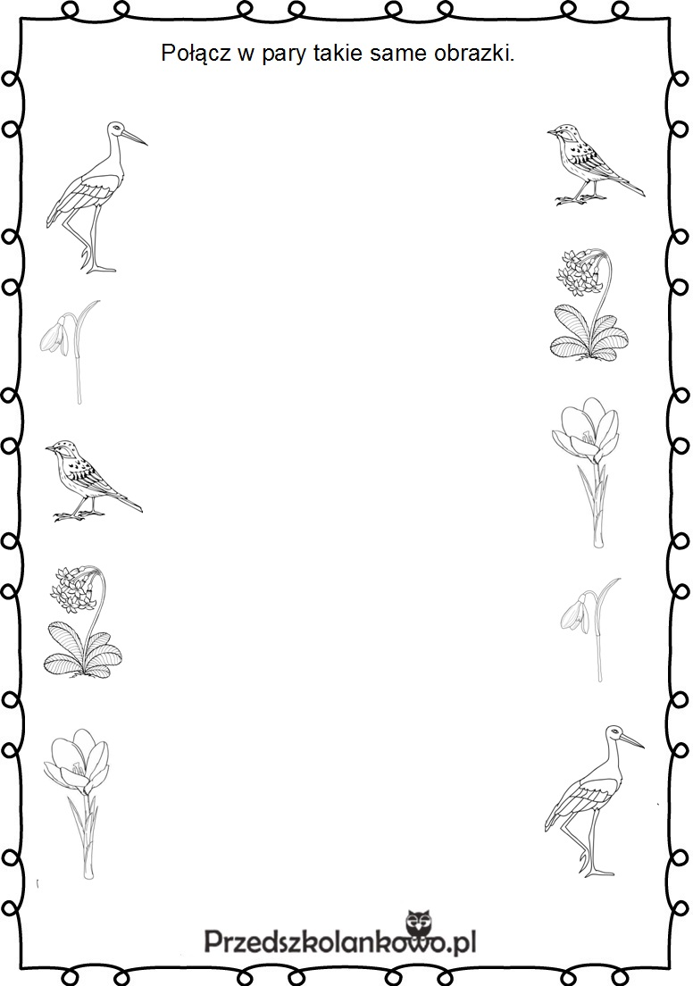

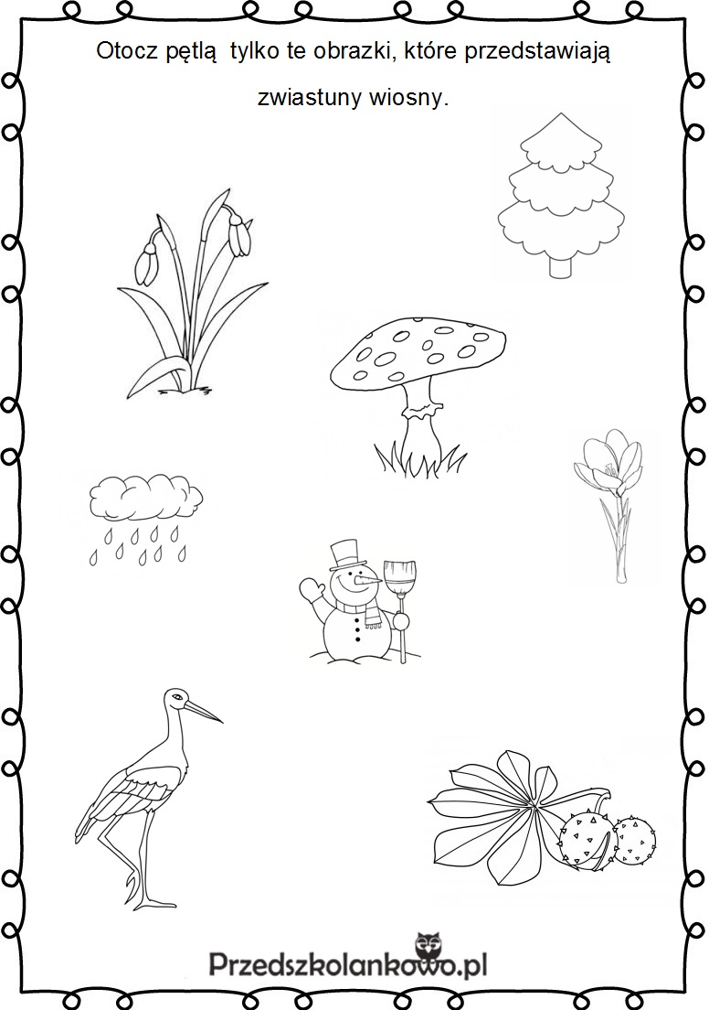
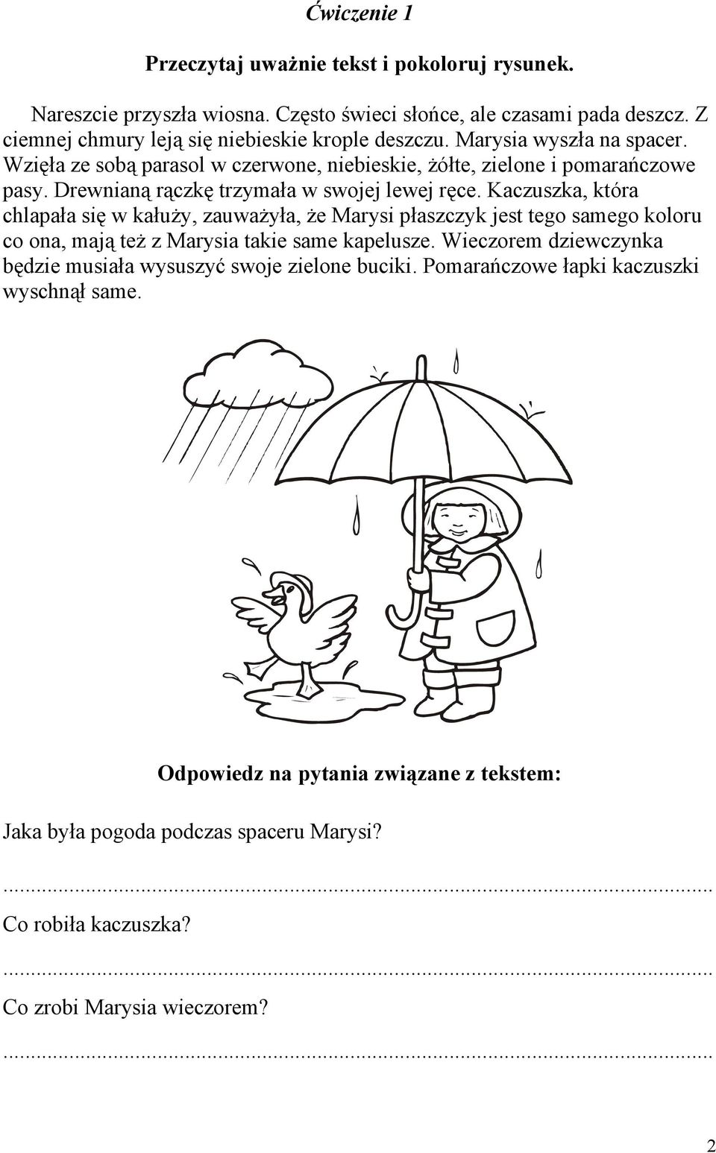

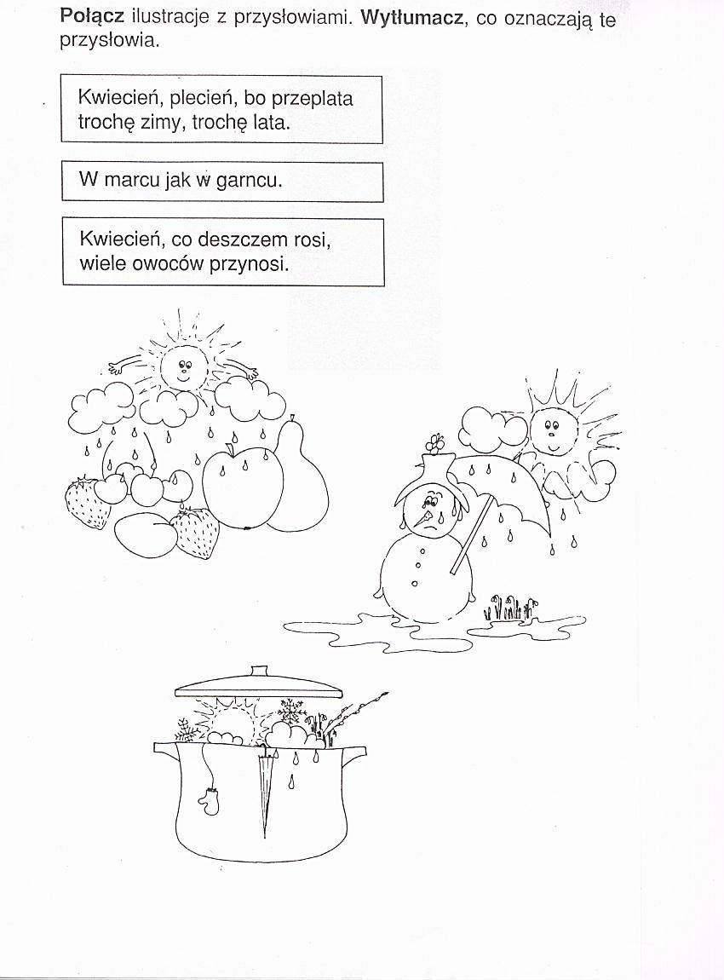

WIELKANOC:

